长子五中教研简报

主办学校：长子五中 2023年10月28日 第2期

夯实常规 提升质量
教学质量是学校的生命线，教学常规检查是教学质量监控的常规手段。为全面了解教师对教育教学工作的完成情况，更好地完成教育教学工作任务，使教学常规工作常态化、规范化、细致化，10月27日，学校开展了教学常规检查，此次检查包括教师备课、听课笔记和作业批改三项内容。
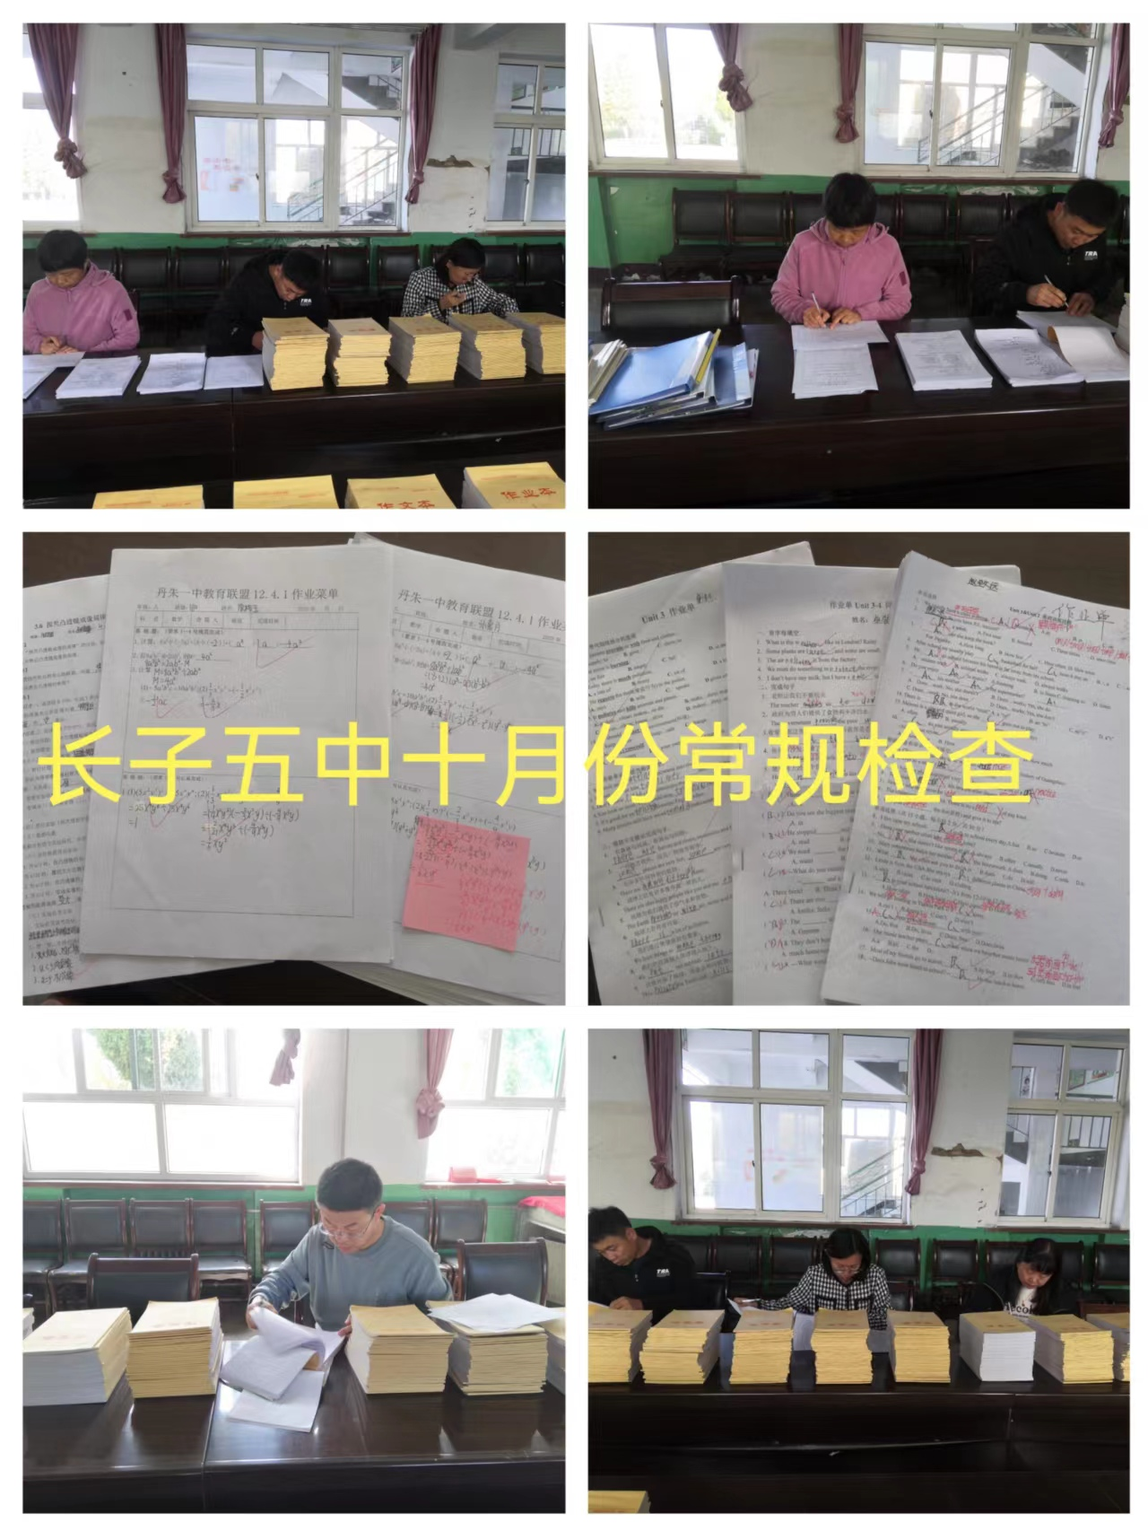
从教案检查情况来看，每位教师的教案都能落实教学目标、渗透教育理念、优化教学方法，形式规范、步骤清晰，并能在课后做出教学反思，体现了备课的实用性。从听课记录的检查情况来看，老师们书写认真，记录详细，听课次数多，内容广，注重评课和个人反思，及时对授课教师的教学提出具体改进建议和意见。
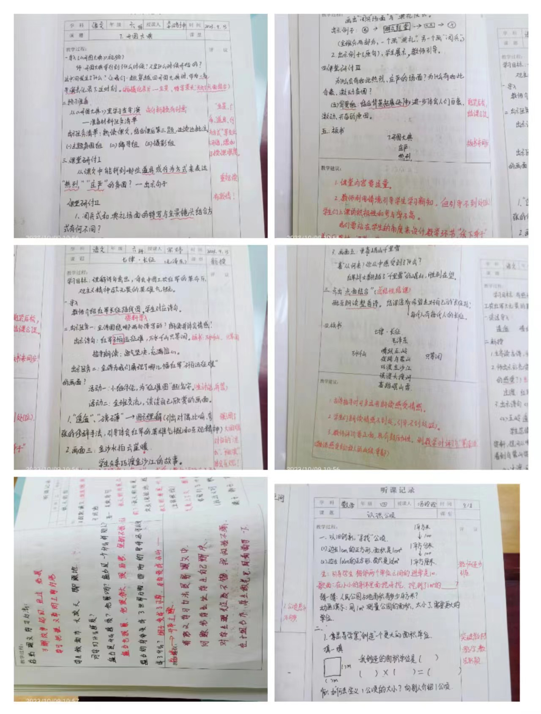
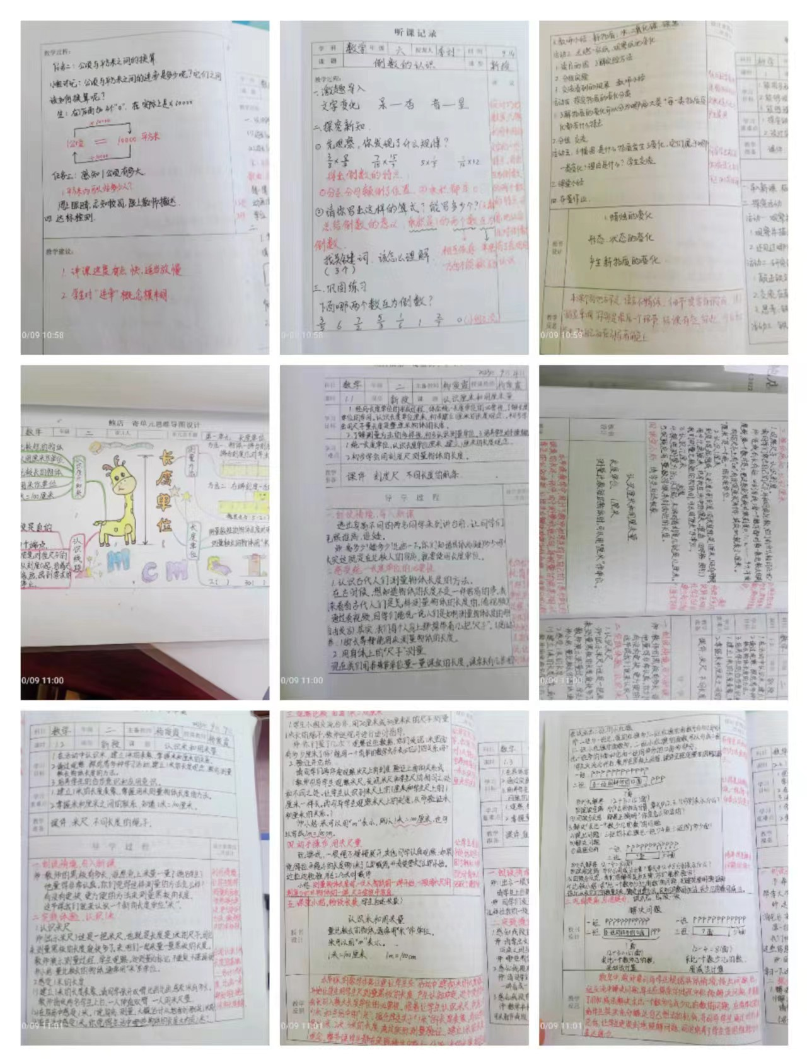

作业是课堂教学的延续，是学生巩固所学知识和教师反馈教学信息、改进教学的重要手段。翻开一本本学生作业，可以看到学生书写用心，教师批改走心，学生错误改正到位，老师复批细致及时。从检查可以发现教师对学生作业的书写格式有明确的要求，绝大部分学生作业的格式统一，书写质量较高，正确程度也较高，对做错的地方能及时更正。教师们对作业做到了及时、精心、认真批改，对于出色完成作业或有进步的学生，能够给予激励性评语，调动了学生的积极性，对学生的错误之处也能做出适当的批示。
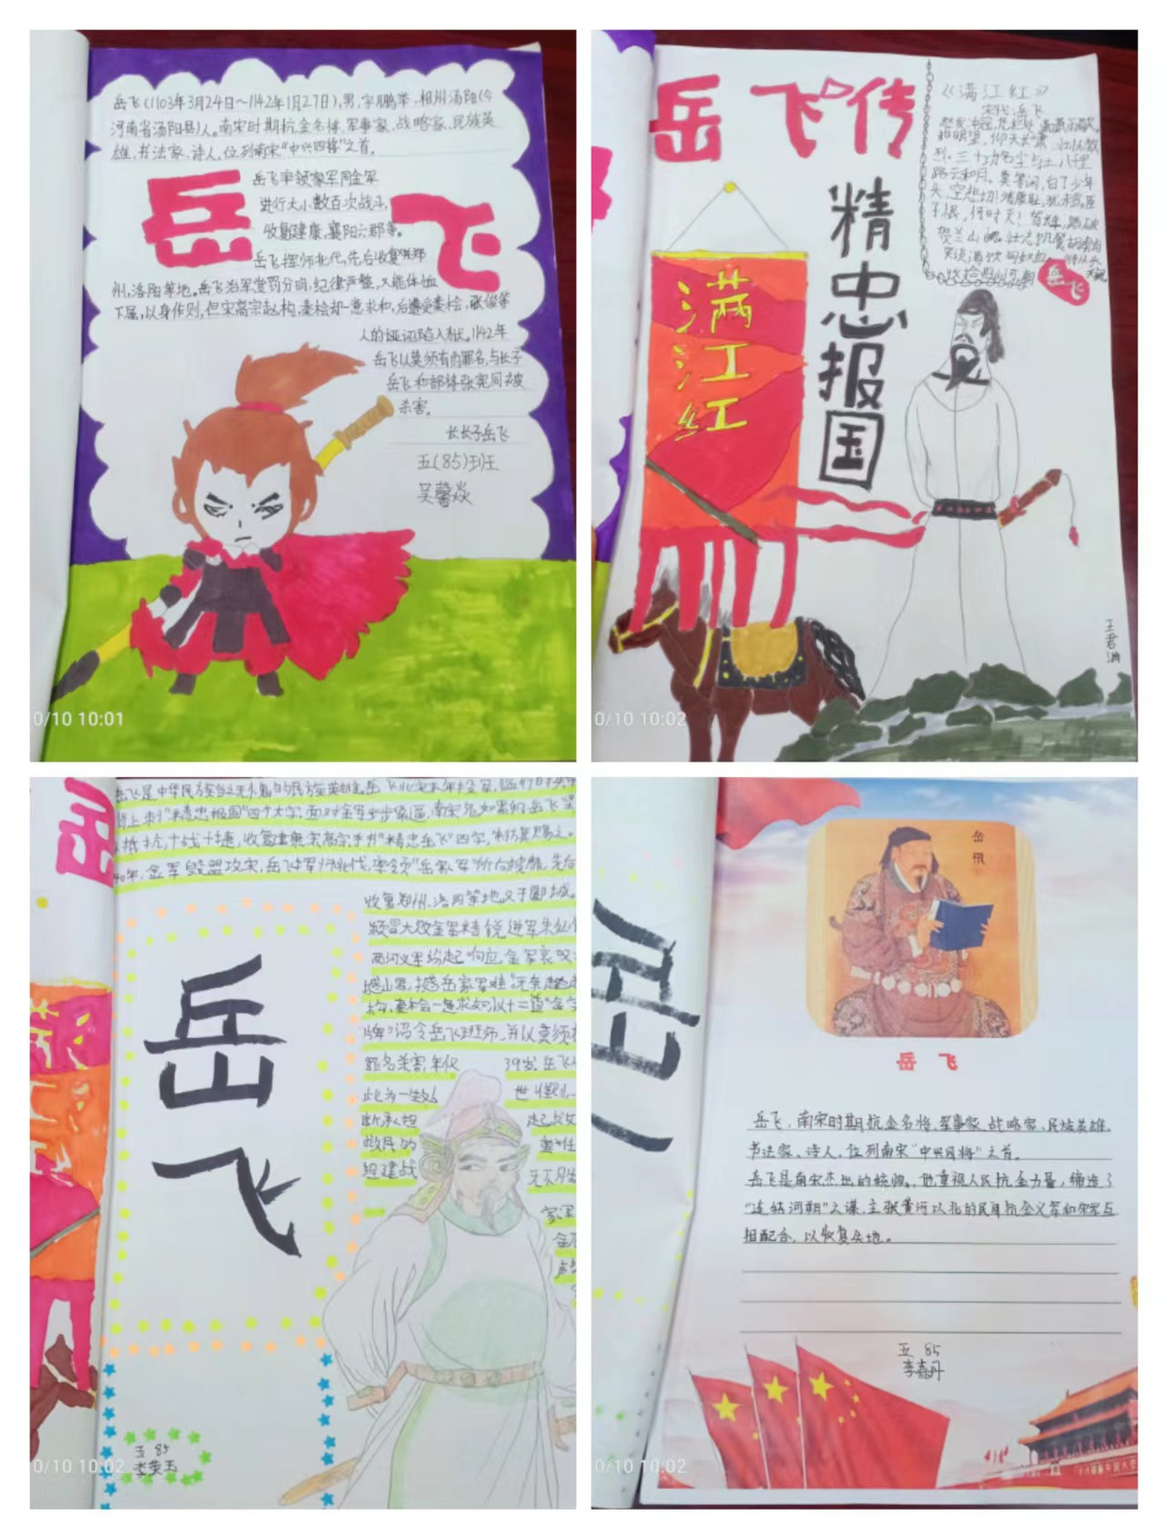
个性化作业不但增添了学生学习的兴趣，而且有效提升了学生的学科素养。学校以特色作业展示为契机，创新举措，真正实现“轻负担、高质量”，让作业唤醒、激励和鼓舞每个孩子勤学、善学、乐学。
检查人员对此次检查结果进行反馈。会上既肯定各位老师务实认真的工作作风，同时也对发现的问题进行分析与纠正。教导处核实登记检查结果，总结得与失，提出建议，并在全校公布检查结果、反馈检查情况，更好地落实教学常规。
风起于青萍之末，浪成于微澜之间。希望全校教师以此次检查为契机，在“细节”上下功夫，在“实效”上做文章，进一步立足常规，规范管理，潜心教书，精心育人，用不懈的努力和优异的成绩为长子五中的发展贡献力量！

